|  |  |  |  |  |  |  |  |  |  |  |  |  |
| --- | --- | --- | --- | --- | --- | --- | --- | --- | --- | --- | --- | --- |
| **Carrera:** | Ingeniería en Tecnologías de la Información | | | | **Cuatrimestre:** | | Enero-Abril 2024 | | | | **Fecha:** | 29/02/2024 |
| **Nombre del Estudiante:** | | | Karla Sarahi Solórzano Galván | | | | | **Grupo:** | | 5A | | |
| **Tarea [ 10 ]:** | | Gestión Empresarial de Empresa | | **Lenguaje de Programación:** | | Java17 | | | **IDE de Desarrollo:** | | IntelliJ Idea | |
| **Describe la funcionalidad del algoritmo:** | | | | |  | |  | | | | | |
| Se trabajo con datos de la empresa donde se utiliza un final para trabajar | | | | | | | | | | | | |

|  |  |
| --- | --- |
| distribución icono | Modelado  Tipo de Diagrama: Paquetes |

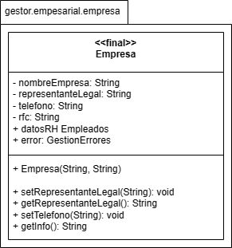

|  |  |
| --- | --- |
| java Basic Rounded Flat icono | Código Fuente |

*///Título: Gestor Empresarial  
//Autor: Karla Sarahi Solórzano Galván  
//Grupo 5A  
//Fecha de creación 22 de febrero del 2024  
//Ultima modificación: 29 de febrero del 2024*

package gestor.empresarial;  
  
import gestor.empresarial.datos.*;  
  
public class Principal {  
 public static void main(String[] args){  
 *//DatosPersonales ob1 = new DatosPersonales(); Este no se debe hacer* DatosEmpresariales ob2 = new DatosEmpresariales(2,"B","C","D");  
 }  
}

package gestor.empresarial.empresa;  
import gestor.empresarial.empleados.*;  
import gestor.errores.*;  
  
public final class Empresa {  
 String NombreEmpresa;  
 String RepresentanteLegal;  
 String telefono;  
 String RFC;  
 Empleados datosRH;  
 GestionErrores error;  
 public Empresa(String a, String b){  
 *//algo aquí va* }  
 public void setRepresentanteLegal(String a){  
 *//* }  
 public String getRepresentanteLegal(){  
 return "a";  
 }  
 public void setTelefono(String a){  
 *//* }  
 public String getInfo(){  
 return "r";  
 }  
}

|  |  |
| --- | --- |
| dominio Generic color fill icono | Salida |

